**ESPECIFICACIONES TÉCNICAS DE LA INTERVENTORÍA**

**REQUERIMIENTO DE COTIZACIÓN DE SERVICIO “****INTERVENTORÍA TÉCNICA, ADMINISTRATIVA, LEGAL, FINANCIERA Y AMBIENTAL PARA LA EJECUCIÓN DE LAS OBRAS DE ADECUACIÓN EN LAS SEDES PRINCIPAL Y WEPIAPAA DE LA I.E. INETRAM” UBICADA EN MINGUEO, CORREGIMIENTO DE DIBULLA - GUAJIRA.**

1. **ALCANCE**

Realizar las actividades de interventoría integral en las áreas: técnica, administrativa, legal, financiera y ambiental para la ejecución de las obras de adecuación en dos sedes de la I.E. INETRAM” ubicada en Mingueo, corregimiento de Dibulla - Guajira.

1. **OBJETO**

Prestar servicios de interventoría técnica, administrativa y financiera para las siguientes obras:

* Adecuación cubierta bachillerato en la I.E. INETRAM Sede Principal
* Construcción de 2 aulas y sendero peatonal en La I.E. INETRAM Sede Principal
* Construcción de 3 aulas, batería sanitaria, reservorio de agua, tanque elevado y sistema de tratamiento de aguas servidas en La I.E. INETRAM Sede Wepiappa
* Suministro e Instalación del sistema fotovoltaico para La I.E. INETRAM Sede Wepiappa

1. **UBICACIÓN:**

* INETRAM SEDE PRINCIPAL. Cabecera corregimental de Mingueo (municipio de Dibulla. Guajira)

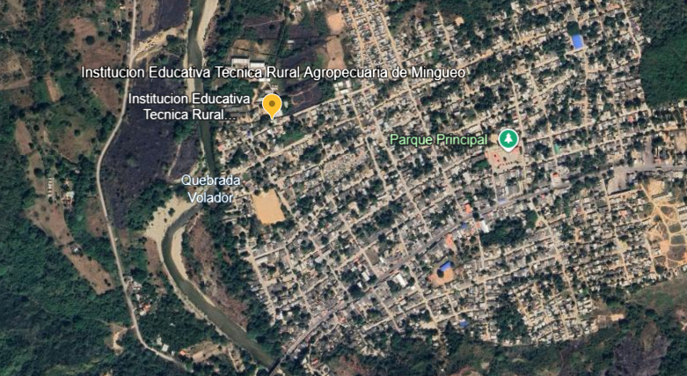

COORDENADAS LATITUD 11°13'04”N LONGITUD 73°24'12"O

* INETRAM SEDE PRINCIPAL. Cabecera corregimental de Mingueo (municipio de Dibulla. Guajira)

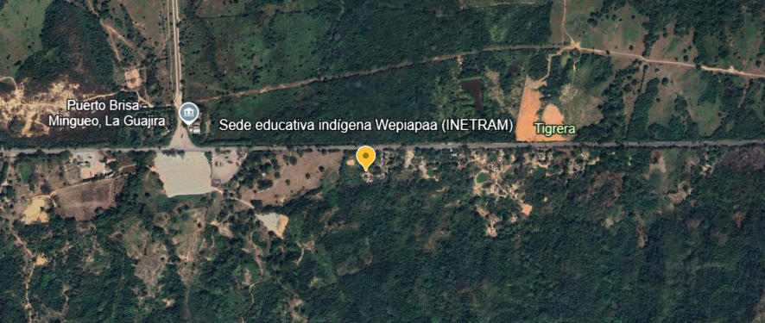

COORDENADAS

El contratista desarrollará las actividades necesarias para cumplir el objeto del contrato, y como mínimo deberá cumplir las siguientes:

1. Elaborar y someter a aprobación de la supervisión del proyecto, el plan de trabajo que deberá estar ajustado a la propuesta aceptada por el contratante.
2. Controlar cada parte de los procesos de la obra, desde su inicio hasta su finalización, para cumplimiento de las condiciones de la orden contractual de obra y la normativa respectiva.
3. Velar por el cumplimiento de las especificaciones técnicas de la orden contractual de obra, de acuerdo con los planos y normas de calidad, seguridad y economía adecuada durante la obra.
4. Llevar una bitácora donde consten, de manera escrita, todos los trabajos que se ejecuten durante la obra, así como exigir las pruebas y ensayos que se requieran.
5. Llevar un control detallado de las actividades donde se evidencie la exigencia y cumplimiento de las normas de calidad y estudios técnicos de la obra que el contratista de obra deba realizar.
6. Vigilar que la obra se lleve a cabo en los plazos y tiempos establecidos para que se desarrolle dentro del presupuesto establecido en el orden contractual de obra.
7. Verificar el cumplimiento de las pólizas de garantía, pagos de prestaciones sociales, pagos de carácter fiscal y demás obligaciones contractuales y legales.
8. Garantizar que lo ejecutado en obra, calidad y cantidad, coincida con lo establecido en el diseño y en el orden contractual de obra para autorizar cuentas de cobro.
9. Revisar y avalar los gastos para garantizar inversiones eficientes en la obra.
10. Supervisar los subcontratos que incidan en el proyecto al igual que aprobaciones de pagos a proveedores y trabajadores.
11. Garantizar el cumplimiento de los planes de manejo ambiental (PMA) en el marco de los objetivos y metas para mitigar el impacto ambiental que se pueda generar y, mínimo, observar los procedimientos propuestos, evaluar el tiempo de los indicadores ambientales, adoptar medidas en desarrollo del Sistema de Gestión Ambiental y hacer recomendaciones del caso.
12. Examinar las zonas de actividades de obra.
13. Revisar el plan de operaciones, el programa de trabajo, el personal de construcción, el equipo y maquinaria con que cuenta el contratista de la obra, el manejo y señalización de las áreas de trabajo, la seguridad de los trabajadores y toda labor conducente a una adecuada y eficiente realización de la obra.
14. Establecer pautas generales sobre la organización, dirección y control de la construcción. Si el personal no es el necesario o suficiente para ejecutar en el plazo requerido y ofrecido por el contratista, se notificará al contratista para que tome los correctivos pertinentes y. de persistir el incumplimiento, informará para que conjuntamente se tomen los correctivos o sanciones.
15. Efectuar la revisión general de las actividades de construcción y adecuación que garanticen la buena calidad de las obras ejecutadas. Exigirá la ejecución de las actividades de obra de acuerdo con los parámetros técnicos y especificaciones particulares del proyecto.
16. Sugerir cambios en los métodos constructivos que considere inadecuados y que según su criterio garantizan una mejor calidad y rapidez en las ejecuciones.
17. Resolver las consultas que formule el contratista sobre los aspectos técnicos del proyecto que hacen parte de la orden contractual de obra y comunicar al contratante las observaciones y recomendaciones que de su propia iniciativa tuviese, en lo concerniente a dichos aspectos.
18. Sugerir al contratante los cambios en las condiciones de carácter técnico que estime apropiados y las medidas que crea convenientes para mejorar las condiciones de construcción de la obra, sin contrariar lo dispuesto en la orden contractual de obra.
19. Ejercer funciones de intervención, control y vigilancia de acuerdo con las prácticas más correctas y conocidas, sin contrariar lo dispuesto en contrato de obra y sus documentos integrales.
20. Garantizar el cumplimiento de sus obligaciones y el buen éxito de sus labores, tendientes a la realización de las obras dentro del plazo estipulado y con óptima calidad.
21. Efectuar la visita de inspección a la construcción con el objeto de determinar su estado al finalizar la obra, junto con el contratista y un delegado del contratante.
22. Preparar un informe técnico semanal para la entrega al contratante, donde se pueda observar el balance general de las cantidades de obra ejecutada, los ensayos de laboratorio realizados por el constructor, etc.
23. Citar semanal a comité de obra para evaluar la ejecución del contrato, en el cual, estará presentes los representantes de la Interventoría, el Contratista, el Supervisor, y eventualmente algún representante de la I.E INTETRAM si así se requiere.
24. **INFORMES**

Entregar informes semanales de las actividades adelantadas para que el contratante y el contratista tengan conocimiento de lo ejecutado y de las dificultades que se evidencien o de los controles y seguimientos adoptados para las diferentes actividades

1. **CONFIDENCIALIDAD**

Toda información obtenida por el contratista, así como sus informes y los documentos que produzca, relacionados con la ejecución de su contrato, deberá ser considerada confidencial, no pudiendo ser divulgados sin autorización expresa por escrito de la FUNDACIÓN FAVLA ACDI/VOCA.

1. **DURACIÓN**

El contrato resultante de este proceso tendrá una duración igual o superior al contrato de obra, contado a partir de la suscripción de la orden contractual de obra, la cual se realizará dentro de los ocho (8) días hábiles siguientes a la adjudicación que se derive de la presente Invitación.

1. **VALOR**

El proponente estimara un valor proporcional teniendo en cuenta que el contrato de obra tiene un valor máximo de $628.820.472 (seiscientos veintiocho millones ochocientos vente mil cuatrocientos setenta y dos pesos) su propuesta deberá incluir los impuestos a que haya lugar de acuerdo con el régimen tributario que le aplique.

1. **FORMA DE PAGO**

Se pagará el 30% del valor de la orden de servicio a manera de anticipo, el 70% restante se pagarán mediante la presentación de actas y facturas respectivas durante el resto del contrato incluidos impuestos a que haya lugar de acuerdo con el régimen tributario del contratista, previo recibo a satisfacción emitido por el supervisor.

1. **PERFIL**

Se requiere que el consultor cumpla con el siguiente perfil mínimo:

* Profesional en arquitectura o ingeniería civil o afines, con tarjeta profesional vigente expedida por la entidad competente.
* Experiencia general de mínimo cinco (5) años en interventoría de proyectos de obras.
* Experiencia específica de mínimo tres (3) años en interventoría o supervisión para la construcción de proyectos que incluyan aulas escolares, sistemas fotovoltaicos, baterías sanitarias, montaje de cubiertas con estructuras metálicas, obras exteriores y sistemas sépticos integrados.

El cumplimiento del perfil mínimo habilita al aspirante para realizar la consultoría, el puntaje asignado en los criterios de selección permite a la entidad, escoger entre los candidatos hábiles, al mejor.

La experiencia relacionada en la hoja de vida, base del perfil y de la calificación, debe estar sustentada y coincidir con los certificados expedidos por la entidad contratante, especificando las funciones realizadas, actividades o productos y debe incluir fecha de ingreso (DD/MM/AAAA) y retiro (DD/MM/AAAA).

Las certificaciones podrán ser solicitadas al candidato elegido de forma previa a la elaboración del contrato y, en caso de que no las presente o no coincidan con lo establecido en la Hoja de Vida, se escogerá al candidato que le siguió en puntos y así sucesivamente hasta agotar la lista de elegibles.

En caso de ser persona jurídica anexar hoja de vida de la empresa y hoja de vida de su candidato.

El Contratante se reserva el derecho de verificar los datos indicados en las hojas de vida.

1. **CRITERIOS DE SELECCIÓN**

|  |  |
| --- | --- |
| **CRITERIOS DE SELECCIÓN** | **PUNTAJE** |
| **Experiencia General.** Se dará el mayor puntaje al candidato de mayor experiencia adicional a la mínima requerida en interventoría de proyectos de obra.  A los demás candidatos se les asignará un puntaje proporcional (regla de tres). | 50 |
| **Experiencia Específica**. Se dará el mayor puntaje al candidato de mayor experiencia específica adicional a la mínima requerida en interventoría o supervisión de construcción de cimentaciones para torres de comunicaciones o similares.  A los demás candidatos se les asignará un puntaje proporcional (regla de tres). | 50 |
| **PUNTAJE TOTAL** | 100 puntos |

Se seleccionará el consultor con mayor puntaje total.

1. **SUPERVISOR**

La función del Supervisor será ejercida por el arq HEBER CASTRO NEGRETE, consultor del Área de Infraestructura de FAVLA.

1. **CONFLICTO DE INTERESES**

Para efectos de la decisión de participar en el proceso de selección y/o aceptación de la contratación, los candidatos deberán declarar que no se encuentra incursos en inhabilidad, incompatibilidad o prohibición legal o conflicto de interés potencial o real para contratar con la FUNDACION ACDI/VOCA LA Ver Anexo 1.

1. **CONTINUIDAD DE SERVICIOS POSTERIORES**

El contrato que llegare a suscribirse podrá ser prorrogado siempre que el desempeño en el trabajo previo haya sido satisfactorio, exista la necesidad, el consultor pueda continuar prestando servicios y la experiencia adquirida y la responsabilidad profesional así lo ameriten.

1. **DOCUMENTO REQUERIDOS PARA APLICAR A LA INVITACIÓN**

Los siguientes documentos deben ser presentados para aplicar a la convocatoria:

* Fotocopia de la cédula de ciudadanía.
* Copia de la Tarjeta Profesional (en los casos establecidos por la ley).
* Formato Carta de manifestación de interés y disponibilidad frente a la Oferta (Anexo 2)
* Hoja de vida actualizada.
* Es imprescindible que en la hoja de vida se relacione la experiencia laboral con la siguiente información como mínimo: Entidad, cargo, fecha de inicio **(DD/MM/AAAA),** fecha de Retiro **(DD/MM/AAAA).** En el caso de proyectos relacionar el nombre.
* Certificaciones de formación académica y de experiencia laboral, relacionadas en la HV.
* Certificado de vigencia y antecedentes disciplinarios, expedido por la entidad respectiva (COPNIA o SCA).

Por favor tener en cuenta:

Es necesario que las certificaciones laborales tengan fecha de inicio y retiro/terminación, completas (día-mes-año) y que su contenido coincida exactamente con el contenido de la HV enviada.

Para soportar la experiencia laboral son válidos únicamente los certificados expedidos por la instancia autorizada dentro de la Institución en la que se prestaron los servicios. No son válidos contratos, actas de liquidación, cartas de recomendación etc.

1. **REQUERIMIENTOS PREVIOS A LA FIRMA DEL CONTRATO**

Para conocimiento de los oferentes, a quien se le notifique la adjudicación del contrato, se le solicitarán los siguientes documentos:

* + - Certificados de afiliación al sistema de seguridad social en salud, pensión y ARL con una vigencia no superior a 30 días.
    - Certificación Bancaria del año 2025.
    - Copia digital de la declaración del impuesto sobre renta y complementarios ante la DIAN, correspondiente al último año gravable, si son declarantes.
    - Oferta escrita, que contenga como mínimo: Fecha de elaboración; Nombre; dirección, teléfono y correo-e; Plazo de ejecución; Forma de pago; Valor total de la oferta; Descripción clara y detallada de los servicios, entregables y Validez de la oferta
    - Copia del certificado actualizado (año 2025) del registro único tributario (RUT), expedido por la DIAN

1. **LUGAR Y MEDIO DE PRESENTACIÓN DE LA MANIFESTACIÓN DE INTERÉS**
   * + La manifestación de interés junto con los “Documentos requeridos para aplicar en la invitación”, deben ser enviados al correo electrónico:

|  |
| --- |
| Nombre: Fundación ACDI/VOCA LA |
| Email: [proveedoresfavla@acdivoca-la.org](mailto:proveedoresfavla@acdivoca-la.org) |

1. **PLAZO DE PRESENTACIÓN DE LA MANIFESTACIÓN DE INTERÉS**

Del 19/03/ 2025 a 31/03/2025.

**Anexo**

**MANIFESTACIÓN DE INTERÉS Y DISPONIBILIDAD**

Ciudad y fecha

Señores:

FUNDACIÓN ACDI/VOCA LA

Asunto: Proceso Invitación XXXXXXX

objeto:

Yo , identificado (a) con cédula de ciudadanía No. de

, manifiesto el interés en participar en el Proceso que menciono en el asunto y confirmo mi disponibilidad para realizar las actividades y entregar productos conforme a todas las condiciones estipuladas en dicha Invitación. Para tal fin adjunto mi hoja de vida.

Atentamente:

Firma:

Nombre:

Cédula:

Celular:

Email: